

**QUALIDADE DE SOFTWARE**

Eufrasio da paixão Cerqueira

Análise de Qualidade

Salvador-BA

10/06/2024

# RESUMO

Este documento apresentará uma avaliação meticulosa da HP Deskjet Ink Advantage 2376, um dispositivo multifuncional de impressão a jato de tinta que se destaca por sua notável relação custo-eficácia. Além disso, o estudo abordará em profundidade a estrutura que nos permitiu qualificar este produto através de um exame detalhado, esmiuçando as etapas empregadas para o diagnóstico que será revelado ao término desta análise. A conclusão emergirá da intersecção de fatores técnicos que serão minuciosamente detalhados e expostos ao final deste trabalho.

# SUMÁRIO

1. RESUMO 2

2. SUMÁRIO 3

3. INTRODUÇÃO 4

4. O PROJETO 5

4.1 Detalhes do produto ou serviço 5

4.2 Tabela de Análise 5

4.3 Relatório 6

4.4 Evidências 8

4.5 Onde encontrar 9

5. CONCLUSÃO 9

6. REFERÊNCIAS BIBLIOGRÁFICAS 10

# INTRODUÇÃO

A HP Deskjet Ink Advantage 2376, uma impressora multifuncional a jato de tinta, apresenta uma relação custo-benefício notavelmente atraente. Embora seja um modelo mais econômico, sua qualidade de impressão é excepcional e se destaca no mercado. Neste relatório, iremos conduzir uma análise meticulosa, destacando os atributos qualitativos do produto. Ao final, revelaremos a qualidade intrínseca do produto em questão, proporcionando uma visão abrangente e detalhada da sua performance.

# O PROJETO

Deskjet Ink Advantage 2376, uma impressora multifuncional a jato de tinta que se destaca por sua excelente relação custo-benefício, alta qualidade de impressão e facilidade de uso. Esta impressora é uma opção acertada para ambientes domésticos, comerciais e empresariais com demanda baixa a média. O projeto irá apresentar uma avaliação técnica detalhada, focando em atributos que atendem ao público-alvo e suas necessidades. Aprofundaremos nos aspectos técnicos e, por fim, forneceremos uma conclusão baseada na análise da impressora em questão.

## Detalhes do produto ou serviço

|  |  |
| --- | --- |
| **Nome do produto ou serviço:** | HP Deskjet Ink Advantage 2376 |
| **Fabricante:** | Hewlett-Packard |
| **Tempo de uso:** | O tempo de uso da impressora poderá variar dependendo de vários fatores tais como, frequência, tipo, qualidade, tinta entre, outros. |
| **Outros detalhes relevantes sobre o produto:** | Esta impressora é capaz de imprimir, digitalizar e copiar documentos. |

## Tabela de Análise

|  |  |  |
| --- | --- | --- |
| **Característica** | **Sua percepção** | **Referência da evidência [caso tenha]** |
| **Usabilidade:** | A HP 2376 é fácil de instalar e configurar. Ela conta com conectividade USB 2.0, que é rápida, estável e permite a sua conexão aos mais diversos computadores. | Evidências descritas no próprio projeto. |
| **Matéria prima:** | A HP 2376 é feita de plástico resistente, o que contribui para a sua durabilidade. | Evidências descritas no próprio projeto. |
| **Performance:** | A HP 2376 tem uma resolução de 1.200 x 1.200 dpi em impressões na cor preta e de 4.800 x 1.200 dpi em impressões coloridas2. Ela imprime até 7,5 páginas por minuto em preto e 5,5 páginas por minuto coloridas. | Evidências descritas no próprio projeto. |
| **Design:** | A HP 2376 apresenta um design moderno e funcional, combinando com a decoração, portando também uma acessibilidade muito boa. Possui conexão USB 2.0, trazendo conectividade ampla aos PCs. | Ex. Imagem 1 |
| **Capacidade de entrada** | A impressora vem com uma bandeja com capacidade para 60 folhas. |  |
| **Cartuchos compatíveis** | A HP 2376 tem seu abastecimento de tinta realizado a partir de cartuchos, sendo que o mais indicado é utilizar os cartuchos originais da HP. | Ex. Imagem 2 |

## Relatório

Este relatório dedica-se à análise da HP Deskjet Ink Advantage 2376, um equipamento multifuncional de impressão a jato de tinta, concebido pela prestigiosa empresa Hewlett-Packard. Este aparelho é empregado com regularidade, com a frequência de uso flutuando com base em uma variedade de fatores, como a demanda de impressão, a qualidade do material impresso e o tipo de tinta aplicada.

A facilidade de operação da HP 2376 é um dos seus atributos mais distintivos. Sua instalação e configuração são intuitivas, e ela disponibiliza uma conectividade USB 2.0 ágil e estável, permitindo sua conexão com uma vasta gama de computadores.

No que concerne ao material, a HP 2376 é construída com plástico resistente, contribuindo para sua durabilidade e longevidade. Este material robusto assegura que o equipamento possa suportar o uso contínuo sem comprometer sua funcionalidade.

O desempenho da HP 2376 é notável. Ela possui uma resolução de 1.200 x 1.200 dpi em impressões monocromáticas e de 4.800 x 1.200 dpi em impressões coloridas. Além disso, ela imprime até 7,5 páginas por minuto em preto e 5,5 páginas por minuto em cores, satisfazendo as necessidades de impressão de uma ampla gama de usuários.

O design da HP 2376 é contemporâneo e funcional, harmonizando bem com a decoração de qualquer ambiente. Ademais, sua acessibilidade é excelente, graças à sua conexão USB 2.0, que proporciona uma ampla conectividade aos PCs.

A capacidade de entrada da HP 2376 é adequada para a maioria das necessidades de impressão, com uma bandeja que comporta até 60 folhas.

Por fim, a HP 2376 utiliza cartuchos de tinta originais da HP para seu abastecimento de tinta. Estes cartuchos são de fácil instalação e proporcionam impressões de alta qualidade.

Em suma, a HP Deskjet Ink Advantage 2376 é um equipamento multifuncional de impressão a jato de tinta de qualidade superior, que oferece uma excelente relação custo-benefício, alta qualidade de impressão e facilidade de uso. Ela é uma escolha acertada para uso doméstico, comercial e empresarial de baixa a média demanda.

## Evidências

Aqui estarão as imagens correlatas ao documento com suas respectivas fontes para ilustrar a impressora em análise:

Exemplos de evidências:

Imagem 1: HP Deskjet Ink Advantage 2376, design e ambiente.  
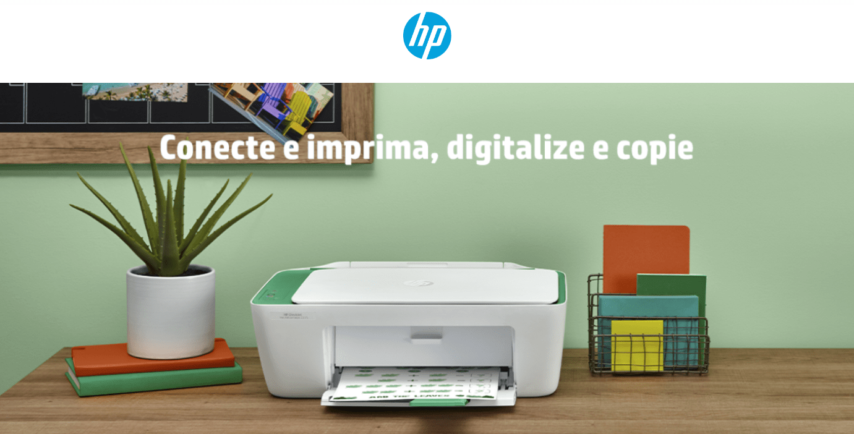  
Foto obtida do site: <https://loja.tecniplot.com.br/impressora-multifuncional-hp-deskjet-ink-2376-7wq02a>

`Imagem 2: Cartuchos impressora HP Deskjet Ink Advantage 2376.

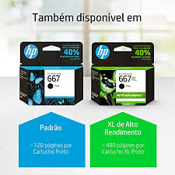

Foto obtida do site: https://infohouse.com.br/produto/cartucho-hp-667-preto-original-3ym79ab-para-hp-deskjet-2376-2776-6476-5076-5276/

## Onde encontrar

O dispositivo multifuncional de impressão a jato de tinta HP Deskjet Ink Advantage 2376 pode ser adquirido em uma diversidade de estabelecimentos de eletrônicos e informática, tanto em lojas físicas quanto plataformas digitais. Dentre as opções online, destacam-se grandes comerciantes como Amazon, eBay e Mercado Livre, entre outros. Adicionalmente, este modelo pode ser localizado no portal oficial da HP. Sugiro que você realize uma verificação da disponibilidade do produto nestes pontos de venda e efetue uma comparação de preços para garantir a melhor negociação. É importante também levar em consideração os custos de frete e a política de garantia ao efetuar sua escolha. Por gentileza, observe que a disponibilidade pode sofrer variações dependendo da sua localização geográfica.

# CONCLUSÃO

Com base na avaliação efetuada, a HP Deskjet Ink Advantage 2376 se sobressai como um dispositivo multifuncional de impressão a jato de tinta de elevada qualidade. Ela proporciona uma relação custo-benefício excepcional, aliando um preço competitivo a um desempenho notável.

A HP 2376 é de fácil manuseio e configuração, oferecendo uma conectividade USB 2.0 ágil e estável. Sua construção em plástico resistente assegura durabilidade e longevidade. O equipamento apresenta uma resolução de impressão impressionante, tanto em preto e branco quanto em cores, e uma velocidade de impressão adequada.

O design contemporâneo e funcional da HP 2376 se integra harmoniosamente a qualquer ambiente. Ademais, o dispositivo possui uma capacidade de entrada apropriada para a maioria das necessidades de impressão e utiliza cartuchos de tinta originais da HP, que são de fácil instalação e proporcionam impressões de alta qualidade.

Em resumo, a HP Deskjet Ink Advantage 2376 é uma opção acertada para uso doméstico, comercial e empresarial de baixa a média demanda, atendendo a uma ampla variedade de necessidades de impressão com eficiência e qualidade superior.

# REFERÊNCIAS BIBLIOGRÁFICAS

GOOGLE. Resultados da busca por " HP Deskjet Ink Advantage 2376". Disponível em: Acesso em: 09 jun. 2024.

GOOGLE. Resultados da busca por " HP Deskjet Ink Advantage 2376 imagens". Disponível em: Acesso em: 09 jun. 2024.  
TECNIPLOT. Impressora Multifuncional HP DeskJet Ink 2376- 7WQ02A. Disponível em: ^1^. Acesso em: 09 jun. 2024.

INFOHOUSE. Cartucho HP 667 Preto Original (3YM79AB) Para HP Deskjet 2376, 2776, 6476, 5076, 5276. Disponível em: Acesso em: 09 jun. 2024.